- 下列各溶解反應，何者不是氧化還原反應？
(A)鐵溶於鹽酸 (B)鈉溶於水 (C)銅溶於濃硝酸 (D)鍋垢溶於醋酸溶液 (E)鋅溶於硝酸銅水溶液。
- 下列各種反應現象，何者不是氧化還原反應的表現？
(A)鎂帶在二氧化碳中燃燒 (B)鐵在潮溼的空氣中生鏽 (C)綠色植物行光合作用 (D)食物在胃液作用下的消化作用 (E)大理石雕像被酸雨腐蝕。
- 下列各變化過程中，每莫耳反應物，何者轉移的電子數最多？
(A)MnO₄⁻ → Mn ²⁺ (B)Cr₂O₇²⁻ → 2 Cr ³⁺ (C)C₂O₄²⁻ → 2 CO₂ (D)Fe → Fe ²⁺ (E)NO₃⁻ → NO。
- 下列有關氧化還原的敘述何者正確？
(A)氧化劑必含有氧 (B)氧化必與氧結合 (C)F₂只能當氧化劑 (D)Na可作為還原劑，也可當氧化劑 (E)燃燒只有氧化沒有還原所以反應劇烈。
- 下列何反應不是氧化還原反應？
(A)CaCO_{3(s)}+ H₂SO_{4(aq)}→ CO_{2(g)}+ CaSO₄ + H₂O (B)2 H₂O₂₍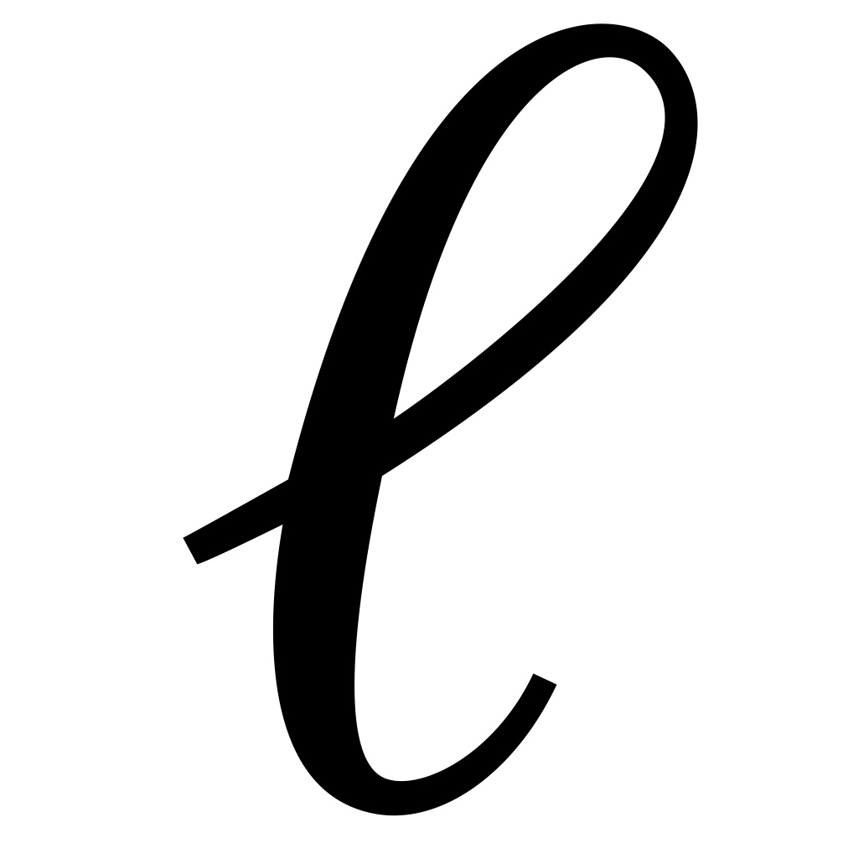₎→ 2 H₂O₍₎+ O_{2(g)} (C)Fe_{(s)}+ Cu^{2＋}_{(aq)}→ Fe^{2＋}_{(aq)}+ Cu_{(s)} (D)Cl_{2(g)}+ 2 Br－_{(aq)}→ 2 Cl－_{(aq)}+ Br₂₍₎。
- 下列何者不是氧化還原反應？
(A)由水蒸氣及紅熱的焦煤製造水煤氣(主要成分含一氧化碳及氫) (B)鎂帶溶於稀硫酸放出氫氣 (C)碳酸鈣溶於鹽酸放出二氧化碳氣體 (D)由氮及氫以哈柏法製氨。
- 下列何者不屬於氧化還原反應：
(A)2 H₂O 電解電解電解電解 2 H₂ ＋ O₂ (B)6 CO₂ ＋ 6 H₂O 光合作用光合作用光合作用光合作用 C₆H₁₂O₆ ＋ 6O₂ (C)Zn ＋ 2 HCl → ZnCl₂ ＋H₂ (D)CaCO₃ ＋ 2 HCl → CaCl₂ ＋ H₂O ＋ CO₂。
- 下列何者的還原力較強？
(A)Ag (B)Zn (C)Cu (D)Mg (E)H。
- 下列何者既可當氧化劑，也可當還原劑？
(A)H₂O₂ (B)Na₂S (C)HNO₃ (D)Cr₂O₇²⁻ (E)KI。
- 下列何者是氧化還原反應？
(A)3O₂ → 2O₃ (B)CaC_{2(s)}＋2 H₂O → C₂H₂＋Ca(OH)₂ (C)N₂O₄ → 2 NO₂ (D)PCl₃＋Cl₂ → PCl₅。
- 下列何者是氧化還原反應？
(A)Fe＋2 HCl → H₂＋FeCl₂ (B)AgNO₃＋NaCl → AgCl＋NaNO₃ (C)CaCO₃ → CaO＋CO₂ (D)Cr₂O₇^{2－}＋2 OH－ → 2 CrO₄^{2－}＋H₂O。
- 下列何者屬於超氧化物？
(A)H₂S₂O₇ (B)Na₂O₂ (C)K₂MnO₄ (D)KO₂ (E)KClO₄。
- 下列何項不是氧化還原反應？
(A)鐵生鏽 (B)木材燃燒 (C)電解水 (D)酸鹼中和。
- 下列何項反應中以SO₂為氧化劑？
(A)SO₂＋NaOH → NaHSO₃ (B)SO₂＋Cl₂＋2 H₂O → H₂SO₄＋2HCl (C)SO₂＋H₂O → H₂SO₃ (D)SO₂＋2 H₂S → 3 S＋2 H₂O。
- 下列何種反應不屬於氧化還原反應？
(A)汽車電瓶的充電 (B)綠色植物的光合作用 (C)金屬的生鏽 (D)酸鹼中和。
- 下列哪一種化學反應不是氧化還原反應？
(A)由水蒸氣及紅熱的焦煤製造水煤氣(主要成分含一氧化碳及氫) (B)鋅片溶於稀硫酸放出氫 (C)碳酸鈣溶於鹽酸放出二氧化碳 (D)由氮及氫以哈柏法製氨。
- 下列哪一反應，何者需加入氧化劑才可發生？
(A)H₂O_{2(aq)}→ H₂O_{(aq)} (B)Cl_{2(g)}→ HCl_{(aq)} (C)NaHC₂O_{4(aq)}→ CO_{2(g)} (D)Cr₂O₇^{2－}_{(aq)}→ Cr^{3＋}_{(aq)}。
- 下列哪一個反應中，SO₂被還原？
(A)SO₂＋2 NaOH → Na₂SO₃＋H₂O (B)SO₂＋NO₂ → SO₃＋NO (C)SO₂＋2 H₂S → 3 S＋2 H₂O (D)SO₂＋Cl₂＋2 H₂O → H₂SO₄＋2 HCl。
- 下列哪一種化學反應不是氧化還原反應？
(A)由水蒸氣及紅熱的焦煤製造水煤氣(主要成分含一氧化碳及氫) (B)鋅片溶於稀硫酸放出氫 (C)碳酸鈣溶於鹽酸放出二氧化碳 (D)由氮及氫以哈柏法製氨。
- 下列哪一種反應不是氧化還原反應？
(A)H₂＋Cl₂ → 2 HCl (B)C＋O₂ → CO₂ (C)Ag＋＋Cl－→ AgCl_{(s)} (D)Zn＋Cu^{2＋}→ Zn^{2＋}＋Cu。
- 下列哪一種常見的變化是氧化還原反應？
(A)光合作用 (B)清潔劑清除油汙 (C)吃胃藥降低胃酸 (D)水蒸發 (E)二氧化碳通入石灰水產生沉澱。
- 下列哪一選項混合物，在常溫、常壓共存時，不易引起化學反應？
(A)AgNO_{3(aq)}、KNO_{3(aq)}、K₂CrO_{4(aq)} (B)NO_{(g)}、N_{2(g)}、O_{2(g)} (C)H_{2(g)}、O_{2(g)}、N_{2(g)} (D)CO_{(g)}、CO_{2(g)}、Ca(OH)_{2(aq)} (E)H₂O₍₎、Na_{(s)}、C₂H₅OH₍₎。
- 下列與CO₂有關的反應，何者屬於氧化還原反應？
(甲)強熱大理石產生生石灰與二氧化碳氣體；(乙)生石灰加水變成熟石灰並放熱；(丙)熟石灰的水溶液通入二氧化碳氣體，溶液會成為白色混濁；(丁)繼續再通入二氧化碳，則白色混濁現象消失；(戊)白色混濁消失後，將這溶液煮沸再生成白色沉澱；(己)另取燃燒鎂帶置入所收集的CO₂瓶中，發現鎂帶可繼續燃燒。
(A)甲、丁 (B)丙、戊 (C)乙 (D)己。
- 下列關於氧化還原反應的敘述何者錯誤？
(A)物質和氧作用稱為氧化 (B)一個物質若在反應中失去電子，則表示該物質被氧化 (C)還原劑是供給電子的物質 (D)氧化或還原半反應可單獨發生。
- 下面是常見金屬失去電子的相對難易順序，水的位置在錳和鋅之間。下列有關氧化還原反應的敘述何者正確？
易 ←———————————————————————→ 難
K Ca Na Mg Al Mn Zn Fe Pb Cu Hg Ag
(A)鋁放到氯化鋅水溶液及鎂放到硫酸鋅水溶液均須由外界提供能量才會反應 (B)銅還原碳酸鈣及鎂還原硝酸鐵的反應均須由外界提供能量 (C)鈉放到硫酸鎂的水溶液中時，鈉會氧化而溶解，鎂會析出 (D)氯化鈉可使鐵加速氧化生鏽，會使海砂屋的鋼筋易腐蝕。
- 已知A＋B ²⁺ →不反應，C＋A ²⁺ →A＋C ²⁺，C＋B ²⁺ →B＋C ²⁺。則何者的氧化力最強？
(A)C (B)B (C)A (D)A ²⁺ (E)C ²⁺。
- 已知A＋B^{2－}→A^{2－}＋B，A＋D^{2－}→A^{2－}＋D可反應，而A＋C^{2－}→及D＋B^{2－}→均不反應，則氧化劑由強而弱的順序是：
(A)C^{2－}＞A^{2－}＞B^{2－}＞D^{2－} (B)D^{2－}＞B^{2－}＞C^{2－}＞A^{2－} (C)D＞B＞A＞C (D)C＞A＞B＞D。

